**Frontal Lobe**

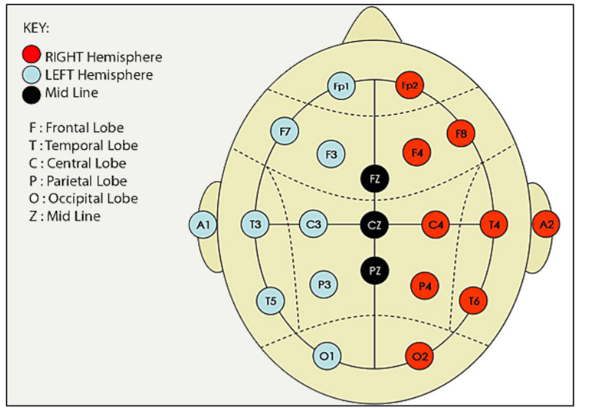

**CH2-**

**CH1-**

**CH1+**

**CH2+**

Programm: ElectricGuru

Testperson: Paul Schmutz

Detektierbare Signale:

* links/rechts/oben/unten sehen (Augenbewegung) 🡪 starke Ausschläge nach oben/unten
* Mund auf/zu 🡪 Hochfrequent
* Lachen
* Aggression (bzw. eher Muskelreiz; Kiefer zusammenbeißen) 🡪 Hochfrequent, hohe Amplitude
* Blinzeln bzw. Augen fokussieren (Übergang)
* Visuelle Reize (zB Video schauen, PC-Spiel) 🡪 stark niederfrequente Signale

Fazit: Überwiegend Muskelreize detektierbar

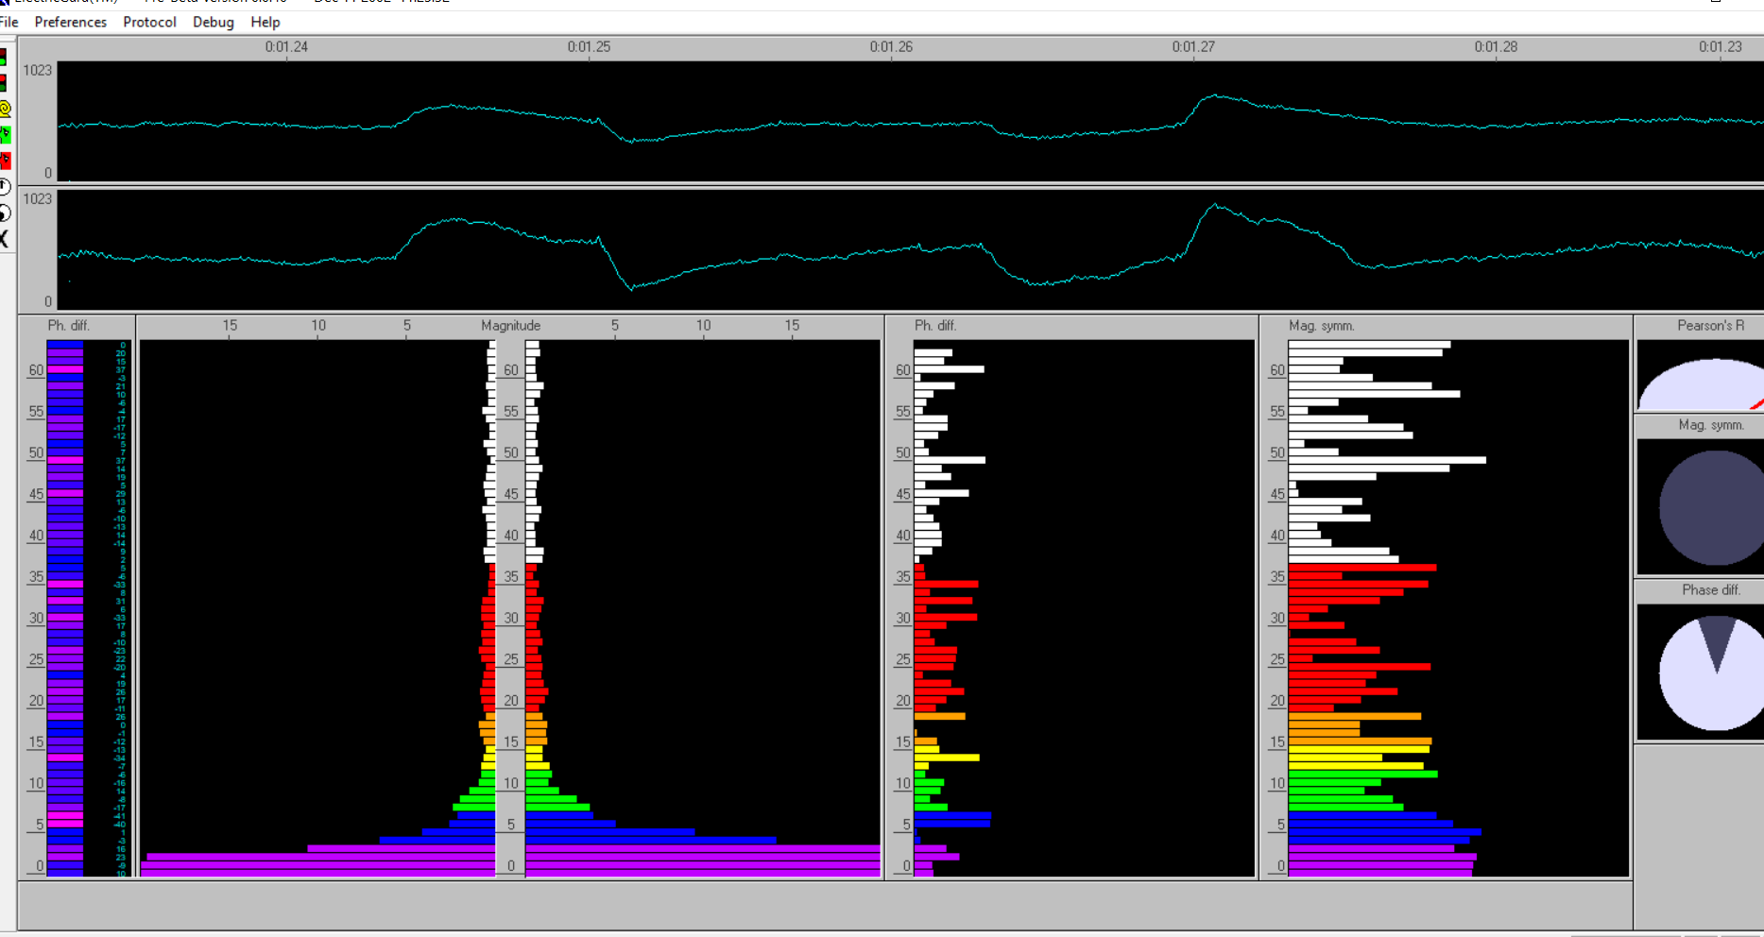

Mit Augen nach links schauen Mit Augen nach rechts schauen

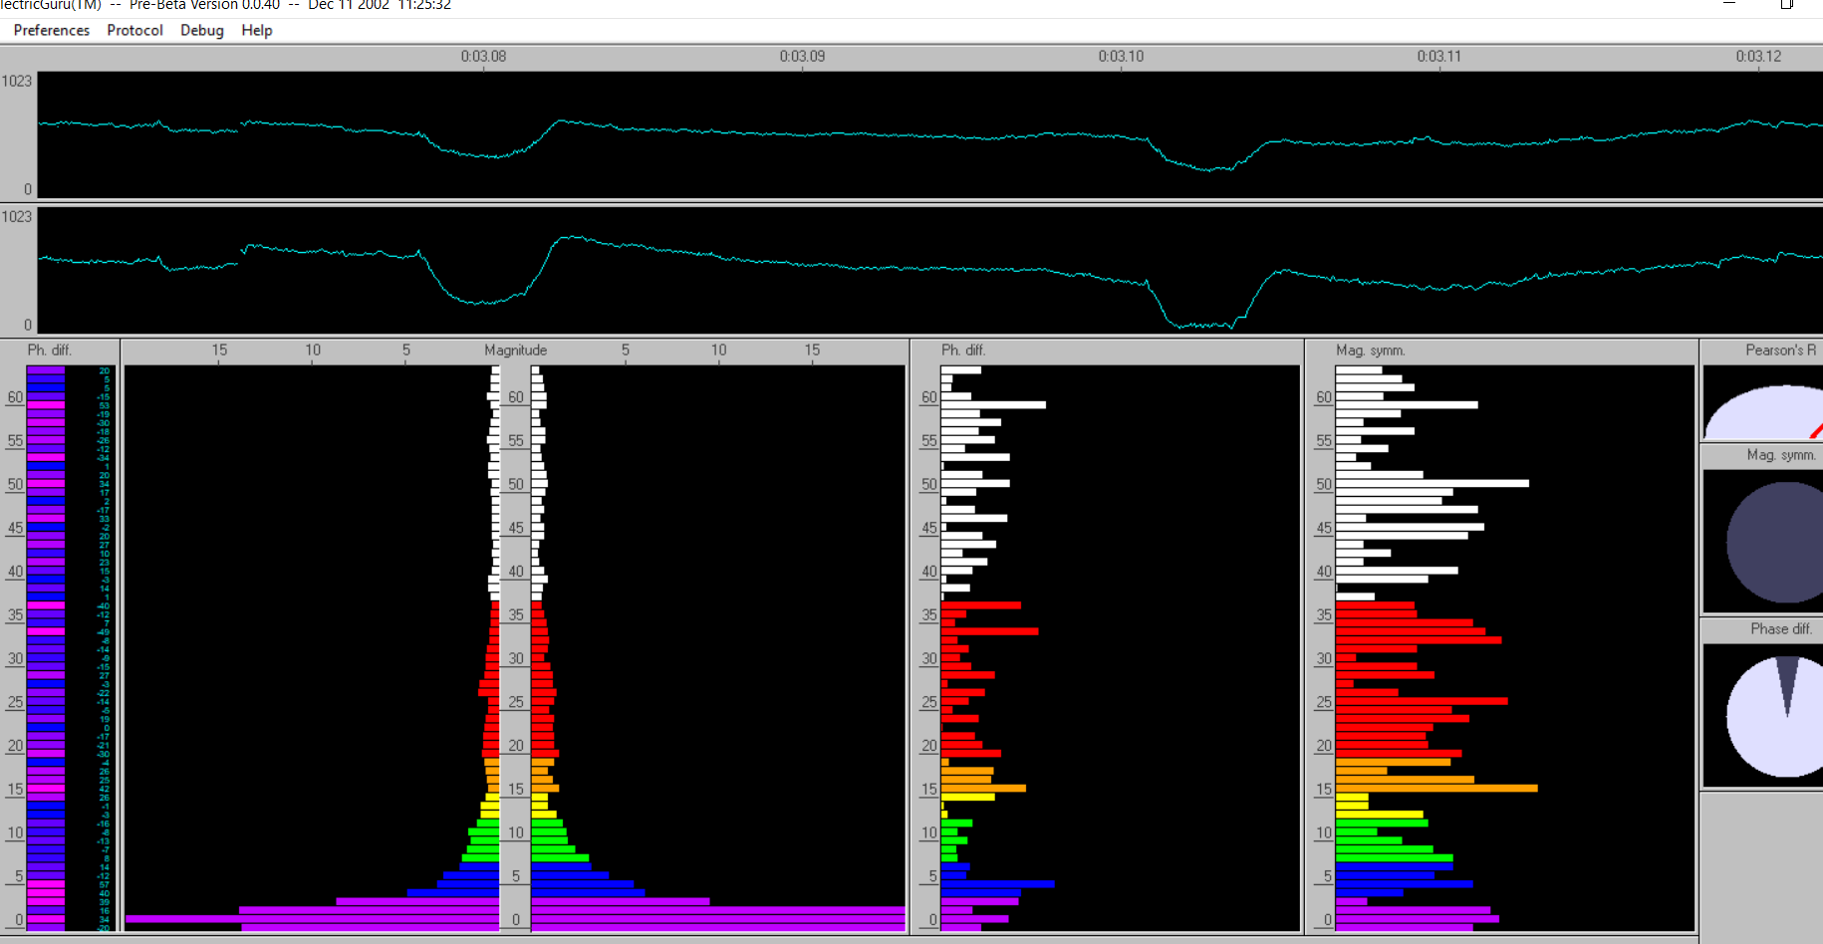

Augen **fest** zumachen und wieder öffnen

Im Gegensatz zum Versuch ebenfalls mit am 23.05.2018 mit der Emotiv Insight Positionierung: Dort konnten bereits ganz leichtes (also jedes) Zwinkern deutlich erkannt werden. Leichtes Zwinkern ist beim Aufbau in diesem Versuchsprotokoll kaum erkennbar.

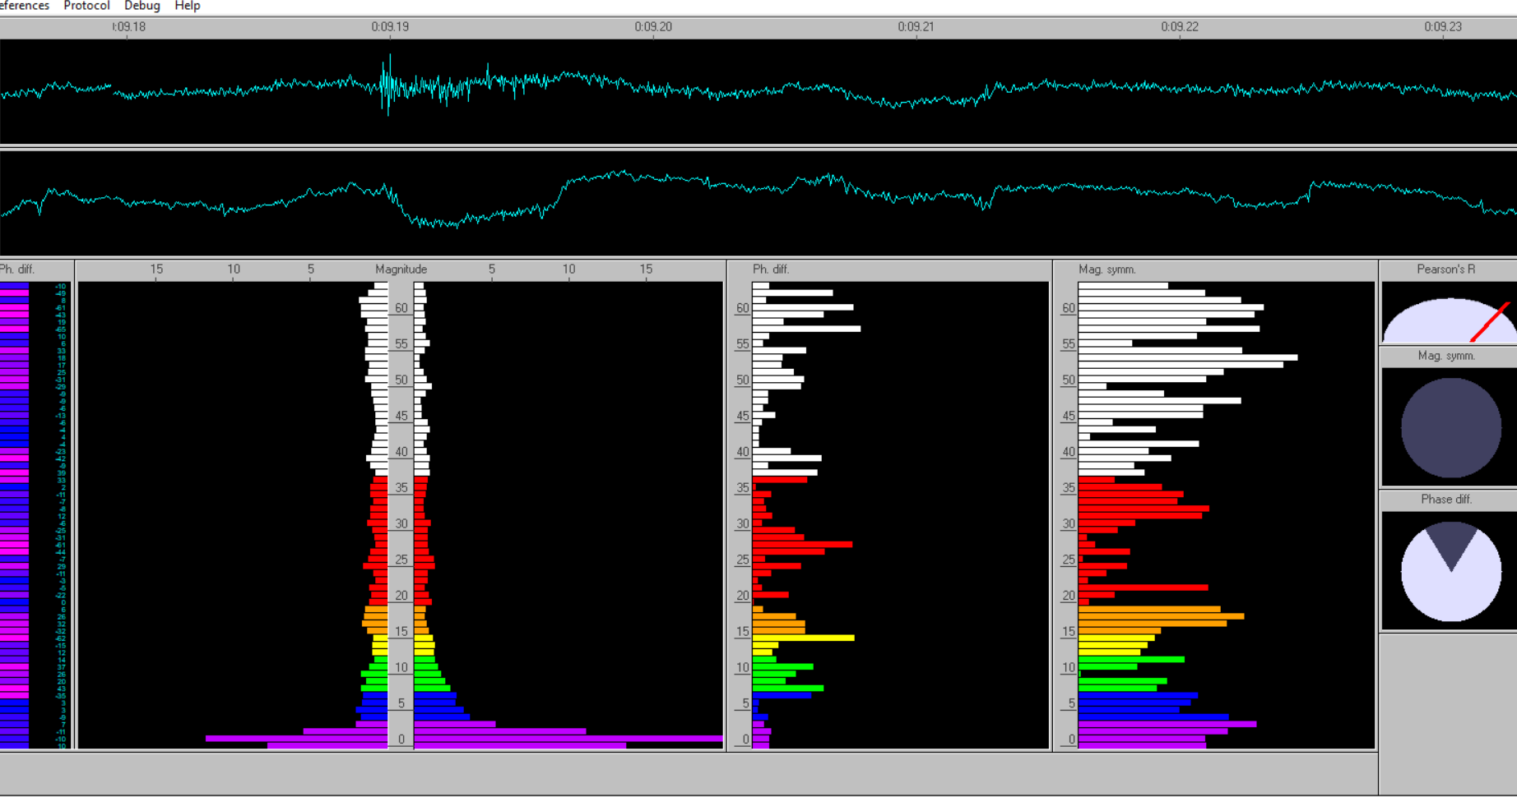

Mit Augen nach oben sehen Mit Augen nach unten sehen

Anmerkung: Mit diesem Versuchsaufbau ist das Erkennen von oben/unten schauen deutlich schwieriger als mit dem Versuchsaufbau von der Emotiv Insight Positionierung.

**Emotiv Insight Frontal Lobe**

oben/unten gut oben/unten schlecht

rechts/links schlecht rechts/links gut